Rs project(♥♥♥♥♥♥♥♥♥♥♥♥♥♥♥♥♥♥
林子穎<20>李雅靜<24>文麗琪<30>譚穎珊<36>湯文楚<37>
 | 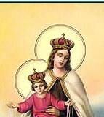 | 
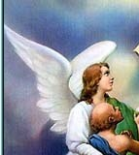 | 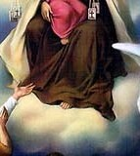 | 
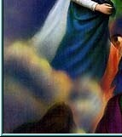 | 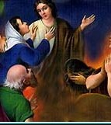 | 
耶穌的死
耶穌因被門徒猶達斯背叛，被人逮捕了，最後被帶到比拉多前受審，以背叛羅馬的罪名，把耶穌判了死刑，耶穌最後被釘在十字架上。
耶穌的屍首在星期五日落前已被存放在一個墓穴裡。一群充滿愛德的婦人在星期六黃昏安息日完結後帶著所預備的材料，來到墳墓那邊，希望去抹耶穌的身體，表示最後的尊敬和愛戴。
婦女的遭遇
當她們到達後，卻看見可頭已經從墓門口被移開了！她們心裡很疑惑：是誰把石頭挪開的？接著她們進去，卻沒看到主耶穌的身體。婦人在哭泣，因為有人把主的遺體搬走，她們不知道他被搬到哪裡去。
她們哭的時候，低頭往墳墓裡看，竟然看見兩個天使穿著白舷發亮的衣服，坐在安放耶穌身體的地方。
天使對他說：「婦人，你為什麼哭﹖」
她說：「因為有人把我主的遺體搬走，我不知道被搬到哪裡去。」
話剛說完，就轉身看見耶穌站在那裡，卻沒認出他來，因為耶穌復活後形體 改變了。
耶穌也問她說：「婦人，為什麼哭﹖你找誰呢﹖」瑪利亞以為是看守墓園的 ，就對他說：「先生，如果是你把他搬走了，請告訴我，你把他放在哪裡，我去把他搬回來。」說完話就又轉身回去。
耶穌這時喊了一聲：「瑪利亞。」瑪利亞這才聽出來是耶穌。
耶穌說 ：「不要摸！因為我還沒有升天去見天父。你往我的弟兄們，就是使門徒那裡去，告訴他們說。我升上去見天父，也是你們的父，你們的神。」
瑪利亞就去告訴門徒說：「我已經看見了主! 」又把主所交待的話告訴門徒，但們又不相信他所說的。但彼得還是跑到墳墓那裡，低下頭往裡面看，看見只有細麻布在那裡,身體卻不見了，就回去，心裡覺得很奇怪。

瑪利亞去把耶穌復活的事告訴門徒的時候，負責看守的士兵有幾個進到城裡去，把事情的經過跟他們的宗教領袖報告。這些宗教領袖和民間紳士聚集起來，開了個會，就拿了很多錢給士兵們說: 「有人問這件事的造，你們說晚上我們睡覺的時候，他的門徒來把他的屍體偷走了。如果這話被巡撫聽見了，他因為你們失職要把你們處死，我們僧勸他的，保證你們沒事。」士兵把錢收下來，就照他們吩咐去做。

以馬忤斯事件
也是在那天，門徒裡面有兩個人前往一個村子，那村子離耶路撒冷有一段距 離。
當他們正在路上聊這些事情的時候，突然耶穌出現在他們旁邊跟他們一起走 ，只是他們的眼睛一時迷糊，不認得他。
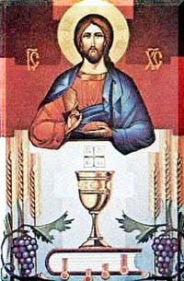
耶穌問他們說：「你們一路聊些什麼事呢？」
他們就停下來，面帶愁容。
兩個人之中有一個回答說：「你在耶路撒冷作客，還不知道這幾天在那裡出 了什麼事嗎﹖」
耶穌說：「什麼事呢？」
他們說：「就是拿撒勒人耶穌的事。他是個先知，在上帝和百姓面前無論說 話或作什麼事，都很有權威跟能力。我們的官員和宗教領袖竟然扣押他，判他死 罪，把他釘在十字架上。但是我們一向盼望他能救以色列人脫離暴政！
「這件事發生到現在已經三天了。而後我們中間有幾位婦女所說的事情，讓 我們感到不可思議。他們說他們清早到墳墓那裡，沒看到他的身體，卻回來告訴 我們，看見了天使顯現，說他復活了。
「我們中間又有幾個人也到墳墓那裡去看，所看到的就像婦女們所說的那樣 ，墳墓是空的，沒有看見祂。」
耶穌對他們說：「你們這些人啊，真是遲鈍！以前那些先知所說的話，你們 居然不相信。救世主被迫害，卻復活過來，得到榮耀，根本就是預期要發生的阿 ！」
於是耶穌把聖經上所有提到自己的話，都解釋給他們聽，讓他們明白。 走到快靠近他們要去的村子的時候，耶穌好像還要繼續往前走下去，他們卻 極力挽留他說：「時間已經很晚，太陽下山了，請你跟我們一起住吧！」 耶穌就進到村子裡，跟他們一起住。
到了吃飯的時候，耶穌把餅拿起來，感謝禱告之後，就把餅擘開傳給他們， 而這些動作，就跟耶穌被出賣之前的那頓晚餐時，所做的動作一樣。於是他們眼 睛一亮，就把他認出來了。可是耶穌卻突然不見了。
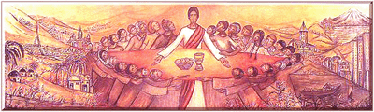
他們彼此對望說：「在路上他跟我們說話，給我們講解聖經的時候，我們心 裡不是很感動嗎﹖」 他們就立刻動身回耶路撒冷去。

門徒的遭遇
他們在耶路撒冷找到其他使徒。使徒之間也在傳說「主真的復活了！有顯現 給彼得看。」這兩個人就把在路上怎樣遇見耶穌，和在擘餅的時候怎樣把他認出 來的事，都說了一遍。
說曹操曹操到，正在說的時候，耶穌突然站在他們當中說：「願你們平安！ 」他們嚇死了，以為看見的是鬼魂。
耶穌說：「你們為什麼憂愁煩惱？為什麼心裡懷疑呢？你們看我的手，我的 腳，就知道是我沒錯。摸我看看！靈魂沒有骨沒有肉，你們看，我有的。」說完 之後，就把手和腳給他們看。
他們高興得幾乎得不敢相信，而且覺得很稀奇，耶穌就說：「你們這裡有什 麼吃的沒有？」他們就給他一片燒魚。他接過來，在他們面前吃了。耶穌對他們 說：「這就是我從前跟你們在一起的時候所告訴你們的：『聖經裡面凡說到我的 話都必須應驗。』」
於是耶穌開他們的竅，讓他們能明白聖經，又對他們說：「照聖經上所寫的 ，救世主必須要被害，第三天從死裡復活，從此以後，相信十字架救恩的，都會 從罪惡的權勢中被釋放，不再死在罪中，而是得到新的生命。你們要出去傳講， 讓人明白十字架的奧秘。」
教會的由來：五旬節
五旬節是一個感恩的慶典，一方面為豐收感恩，另一方面也作紀念當年在西乃山頒下梅瑟法律。
耶穌基督所創立的唯一教會'天主教會'，根據歷史的考證，約在西元三十年，也就是耶穌誕生後三十四年左右一個猶太人的節日'五旬節'當天，誕生在耶路撒冷。
那時在耶路撒冷有很多猶太人，他們各自前來敬拜天主。他們聽到響聲後，就趕忙去看個究竟。當聽到信徒在說各種方言時，他們都大吃一驚。
在路加的描述中，暗示了兩種聖神在＜語言上的恩賜＞其一是勇敢而熱衷我講道能力，其二是能運用其他的方言。「語言上的的思賜」對當時在耶路撒冷的猶太人來說，是指信徒說起不同地方的語言。這些不信的人能聽懂信徒們以各種方言來講話，同樣是一種聖神的思賜。

五旬節的經歷為宗徒的生活模式帶來很大的轉變：
教會的特色：
宗徒強調服服侍的重要：
他們奉耶穌的名行了很多奇蹟服服侍大眾。相信耶穌不單單是言語上的，更是行為上的。從宗徒榜樣上，信徒群體學會了奉耶穌的名彼此服侍。
早期基督徒有一致的生活息。他們持守聖體聖事，一起禱告。早期基督徒記得耶穌吩咐他們要彼此相愛的命令。他們組成了一個愛的社群，把財物共用，使沒有人感到欠缺。他們的愛是多麼鮮明而生活化，以致所有群眾都注意到他們。
教會的活動：
他們開始廣泛地教導和宣講。宗徒們像耶穌一樣，開始向他們社區外的人宣邁。他們的訊息不再集中在天國將臨，而是他們最切身的訊息───耶穌的救恩：衪被金，復活，升天，從天上派遣聖神。對於宗徒來說，天國已來臨了。
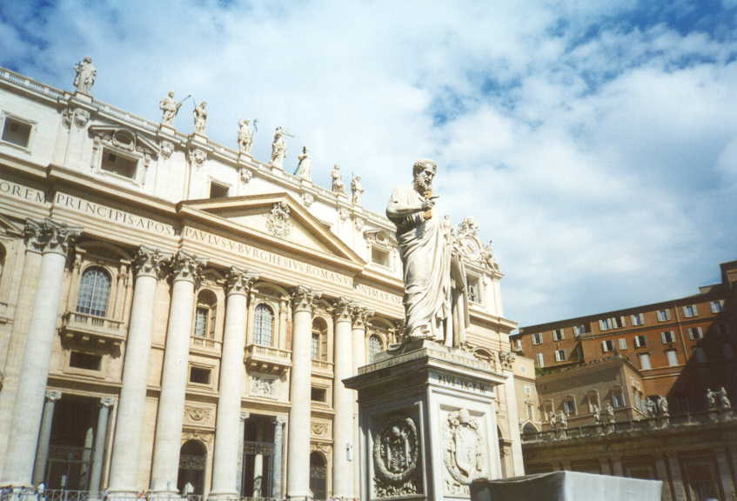
他們形成一種獨特的敬拜。起初，宗徒們像耶穌和衪的信徒一樣，在聖殿中禱告。后來他們在自己的聚會中舉行擘餅───聖體聖事，作為他們自己的一種敬拜模式。這是主在最后晚餐所設立和傳留給他們的。
宗徒們的教導特別受尊重，因為他們是耶穌開始公開生活以來的見證人，但他們所教導的信念都會經過整個信仰群體所驗證。而伯多祿很多時會被視為這個群體的核心，作出最後決定。
他們通過覆手和洗禮與那些真心尋道的人分享聖神的恩賜。起初，所有歸化的都是猶太人。第一代的信徒卻明白到，原來耶穌的使命是普世的。
Rome St Peter Church

教會的形成：
他們結集了一個信仰群體，就是一群被聖神充滿，為知道和遵守天主的心意而奮鬥的人。
天主每天都帶給他們新歸化的人。教會的人數增加的原因是：
聖神臨在和工作，而且有很多蝦基督真理說服的群眾和有舊約的證據。而門徒的改變和超自然的聖蹟都是其中一個原因。

耶穌基督所創立的唯一教會'天主教會'，根據歷史的考證，約在西元三十年，也就是耶穌誕生後三十四年左右一個猶太人的節日'五旬節'當天，誕生在耶路撒冷
香 港 天 主 教 教 會 為 了 更 有 效 地 推 行 教 務 、 照 顧 教 友 的 需 要 、 作 世 界 的 酵 母 、 面 對 社 會 的 不 同 問 題 及 提 供 服 務 和 貢 獻 ， 所 以 將 工 作 分 為 四 大 類 ：
- 牧 民 服 務 ：
香 港 、 九 龍 及 新 界 約 有 六 十 多 個 堂 區 ， 都 是 根 據 地 域 劃 分 出 來 的 ， 分 屬 於 九 個 總 鐸 區 ， 而 教 友 人 數 約 有 二 十 多 萬 。 每 個 堂 區 都 有 本 堂 神 父 負 責 照 料 區 內 的 教 友 及 向 非 教 友 傳 揚 福 音 。
- 教 育 服 務 ：
香 港 現 時 約 有 三 百 多 間 天 主 教 中 、 小 學 、 幼 稚 園 及 各 類 教 育 機 構 ， 分 別 由 教 區 及 不 同 修 會 直 接 主 辦 ， 約 佔 全 港 學 校 六 份 之 一 、 而 就 讀 的 學 生 人 數 則 近 三 十 多 萬 。
- 社 會 服 務 ：
香 港 明 愛 是 香 港 天 主 教 教 會 的 正 式 社 會 服 務 機 構 ， 以 推 行 社 會 服 務 為 宗 旨 ； 它 提 供 的 服 務 包 括 家 庭 服 務 、 教 育 服 務 、 老 人 服 務 、 社 區 服 務 、 康 復 服 務 、 醫 療 服 務 以 及 難 民 服 務 等 。
- 大 眾 傳 播 服 務 ：
包 括 有 中 英 文 公 教 報 、 公 教 真 理 學 會 ， 以 及 教 區 社 會 傳 播 處 及 教 區 視 聽 中 心 ， 和 其 他 與 傳 播 事 業 有 關 的 教 區 組 職 ， 分 別 以 不 同 的 傳 播 媒 介 ， 進 行 傳 播 福 音 及 文 化 交 流 的 工 作 。
本 港 有 神 父 三 百 多 位 ， 屬 於 香 港 教 區 的 約 有 七 十 位 ， 其 餘 則 為 修 會 神 父 。 修 士 有 約 六 十 位 ， 及 修 女 五 百 位 。

主教會與社會訓導
1
社會訓導同教會本身具有同樣的悠久歷史。由於教會肩負先知使命，因此，一開始便闡明了福音對社會、政治和經濟行為所持的觀點；教會一貫保護窮人、譴責不義行為，推動正義與愛德。教會的各項指導原則始終都是天主聖言以及理性所能理解的自然法則。信友把舊約中關愛窮人、饑餓者、無家可歸者、陌生人等以及一些正義和平等的法則，綜合整理；從新約中，信友們學習並宣講上主的普世博愛。的確，在杜會改革中，上主的訓令是一股真正的力量。

2. 教會的社會訓導因過去幾個世紀的獨特經歷而自顯豐富。教會特別了解人的生存條件，因為她一直與許多歷史的、社會的和文化的狀況緊密相聯。這使教會的社會訓導具備了自身的歷史觀點，它不僅一向尊重過去的成就，而且也同時展望未來，就是說，不自限於短期目標。正確地說，教會是從神學的角度來看待歷史和人類社會的；她認為人是從造物主那裡尋得自己的根源，由基督救恩而認清自己是被召叫去獲得一種超然的命運。正因教會對歷史上的各種社會有超然和當然的理解，因此她才可以被稱為「人性的專家」，教宗保祿六世和若望保祿二世都說過這樣的話。

3教會初期的社會思想，就反映了教會在宣講褔音、提倡正義與愛德等的豐富傳統。早期的基督徒思想家深受宣道者及聖人旳影響。不同的神學和倫理學派，對社會訓導也都逐步清楚地說明。其中有許多學派都與一些修會相關聯。十五世紀前後，各教宗開始發表有關社會問題的正式聲明，諸如；奴役、高利貸，經濟上的公平交易、尊重殖民地國家人民等。教宗的社會聲明日後便成為定期的社會訓導的發表。社會訓導與教會最初的和繼續進行的褔音化歷史性社會的使命是不可分的，這一點尤需加以強調。

4 教會的社會訓導是隨著神學和人類科學的發展而漸形充實。今天，教會的各項社會文獻從近期的神學和聖經學的研究中，獲得了不小的效益。它匯集了社會學、經濟學、社會歷史和人類學的最佳信息。教會在努力了解當前社會形勢及由這些形勢所引起的各種新的倫理問題時，並沒有忽略任何現代科學。
教會在人類科學領域中並不要求擁有自己的權力，但是，她同任何機構一樣，與社會學的專家們展開自由的交談，並從他們身上學到任何可為其訓導所用的經驗、知識和方法。
今日社會思想中的一些較新穎的概念，教會也提供了實質旳影響，諸如發展、世界和平、團結、進步、解放、人的工作、人權、相互依存、四海皆兄弟以及文化發展等。

教會在香港的起源
香港的天主教會﹐主要可分為六個階段﹕

一) 監牧區時期 (1841 ~ 1874)
一八四一年教廷成立香港宗座監牧區﹐所謂「宗座監牧區」(Prefecture Apostolic)﹐是直屬教廷傳信部的一個傳教區﹐由一位神父擔任監牧。這是香港教會的草創期。當時傳教人手很不穩定﹐沒有固定的傳教士人力的來源﹐但天主教會已開始建設聖堂﹑修院﹑嬰堂和學校。由於香港的衛生和社會狀況都很差﹐傳教士多半來港工作數年﹐才三十多歲﹐就病死了。這時期香港教友以歐洲或澳葡為主。
二) 代牧區前期 (1874 ~ 1910)
一八七四﹐香港宗座監牧區升格為宗座代牧區 (Vicariate Apostolic)。「宗座代牧區」也是直屬教廷傳信部的傳教區﹐但其首長由一位主教擔任。(不過,這位主教按照天主教教律不是該區主教,而是歷史上一個古老教區的領銜主教。)代牧區成立四十多年﹐內前後共有高主教﹑和主教﹑師主教三位代牧。此時香港教務迅速發展﹐學校和慈善機構的數目不斷增加﹐堅道主教座堂也是在這時期建立的。除了宗座外方傳教會以外, 若干其他傳教團體和修會﹐也有來港服務。巴黎外方傳教會 (M.E.P.) 更在香港設立納匝肋出版社。這是當時全亞洲規模最大﹐出版語文最多的出版社﹐專門供應亞洲各地傳教工作的需要。
內地農村地區仍然是香港代牧區傳教工作的重點所在。事實上﹐和主教與師主教﹐以至他們的繼任人恩主教﹑白主教﹑和胡主教﹐都曾在香港以外地區工作了很久﹐才返回香港就任﹐掌管教務。和主教與師主教膺任代牧之前﹐只在香港市區工作過短短兩三年的時間。十九世紀末年﹐全港人口約三十萬, 其中教友有八千多人﹔非華籍教友﹐仍佔很大的比例。
三) 代牧區後期 (1910 ~ 1946)
一九一零年代是中國傳統社會政治秩序崩潰的年代。隨著辛亥﹑五四運動﹑軍閥割據﹐以至國共兩黨興起和對峙﹐中國的局面屢經波動。香港也受到不少衝擊﹐特別是一九二零年代的海員大罷工和省港大罷工。在波動之中﹐香港教會的領導人恩理覺主教一般都是採取較保守立場。但在一九三七年日本發動全面侵華之後﹐香港教會也跟中國認同﹐起來呼籲教友支持抗戰。事實上﹐香港教會雖然在很多事情上與港英政府合作﹐但卻從來沒有全面的認同。代牧區一向都希望一些英語神父參與工作﹐但終於還要到了一九二零年代﹐愛爾蘭擺脫英國統治以後﹐才從愛爾蘭邀請耶穌會會士來港服務﹐主持香港大學利瑪竇宿舍和香港仔華南總修院。
三年零八個月的日據時期﹐給教會的打擊也很大。戰前有教友二萬人﹔戰後只剩下三千人。
四) 教區建立期 (1946 ~ 1967)
中國內戰和各種變革﹐促使內地人民大批移民香港﹐使香人口從1945年的五十萬﹐急增至十年後的二百五十萬。教友的人數增長得更快。六十年代中期全港人口三百五十萬﹐內有教友接近三十萬。有些教友是從內地遷徙來的﹔但更多是在香港奉教的。這時期﹐全中國各地的傳教士﹐有不少都到了香港工作﹔各區教士不能在內地鄉間傳教﹐也同到香港。同時在白英奇主教領導下﹐教會的教育和社會服務工作﹐在難民社會中發揮了很大的作用﹐也吸引了不少人皈依。
一九四六年﹐教廷把中國的所有代牧區一起升格為教區 (Diocese)﹐就此成立中國聖統制 (Hierarchy)。香港代牧區也成了教區﹐暫仍由宗座外方傳教會管理。
五) 更新與本地化的時期 (1967 ~ 1975)
到了六十年代﹐梵蒂岡第二屆大公會議的改革之風吹到香港。香港教區經歷了二十年的急劇增長﹐這時期也開始了質量上的演進和深化。一九六七年徐誠斌神父被祝聖為輔理主教﹐兩年後接掌教區﹐成為香港首位華人主教。
六十年代中期以後﹐香港教友人數再沒有增長﹐但教會的精神和事業﹐在六﹑七十年代卻漸深化和本地化﹐這一方面當然是「梵二」改革使然﹐但與香港社會整體的演變﹑香港人知識水準和生活水平的不斷提高﹐也很有關係。一九七零年召開的教區會議﹐可以說是這更新運動的一個高峰。教區內很多人都感到更新和本地化的可貴。教會內的各種事業﹐也漸趨開放和植根本土。
六) 富足社會中的教會 (1975 ~ )
一九七五年胡振中主教繼任。一九八八年教宗若望保祿二世委任胡主教為樞機。這時期香港經濟蓬勃﹐社會漸趨富足。教友約佔全港人口二十份之一﹐跟整個社會緊密結合﹐喜樂憂戚與共。

